Di cosa parliamo quando parliamo di voto sulle trivelle
08.04.16
Marzio Galeotti e Alessandro Lanza
1.4K34
16 Commenti
Domenica 17 aprile si terrà il referendum sulle trivelle, termine evocativo quanto inesatto. Perché gli elettori devono decidere se i permessi per estrarre idrocarburi in mare entro 12 miglia dalla costa debbano durare solo fino al termine della concessione. Il quesito e le esplorazioni future.
Da dove viene il referendum?
Domenica 17 aprile si terrà il cosiddetto “referendum sulle trivelle”, termine evocativo quanto inesatto, ma utile per il dibattito nell’agone politico. Il risultato è molto probabilmente già scritto, con un’affluenza insufficiente a raggiungere il quorum del 50 per cento degli aventi diritto, che renderà inutile lo sforzo dei cittadini e delle compagini politiche che invece andranno a votare per il “sì”. Interessa però notare che si tratta del primo referendum nella storia del nostro paese a essere stato ottenuto dalle regioni.
Tutto inizia nel settembre 2015, quando Pippo Civati e il suo movimento Possibile cercano senza successo di raccogliere le 500mila firme necessarie per chiedere otto referendum popolari su una serie di questioni piuttosto eterogenee. Fra queste ce n’è una legata al tema connesso alle operazioni di trivellazione ed estrazione di idrocarburi dal fondale marino. Alcune norme, approvate prima dal governo Monti (Decreto Sviluppo, Art. 35 Disposizioni in materia di ricerca ed estrazione di idrocarburi) e poi dal governo Renzi (Sblocca Italia, gli articoli 36, 36-bis e 38 hanno introdotto misure volte a dare implementazione agli obiettivi prefissati dal documento di Strategia Energetica Nazionale (SEN) tra cui il c.d. titolo concessorio unico per le attività di ricerca e coltivazione di idrocarburi) , avevano infatti reso meno complesso ottenere i permessi per esplorazione ed eventuale sfruttamento di giacimenti di idrocarburi offshore, aumentando il numero di anni di durata delle concessioni – sia di esplorazione che di sfruttamento – e rendendo possibili anche operazioni a meno di 12 miglia dalla costa.
Poche settimane dopo il fallito tentativo di Civati, dieci consigli regionali (Abruzzo, Basilicata, Marche, Puglia, Sardegna, Veneto, Calabria, Liguria, Campania e Molise) promuovono sei quesiti referendari sulla ricerca e l’estrazione degli idrocarburi in Italia. L’Abruzzo si ritira successivamente dalla lista dei promotori.
A dicembre dello scorso anno il governo propone alcune modifiche alla legge di stabilità sugli stessi temi affrontati dai quesiti referendari. Per questa ragione, la Cassazione ne dichiara ammissibile solo uno, perché gli altri cinque – secondo la Corte – erano stati già recepiti dalla legge di stabilità. Il governo torna quindi sui suoi passi restituendo alle regioni gran parte della potestà su queste questioni.
Le Regioni hanno dunque già vinto il confronto con lo Stato centrale, vedendosi riconosciuti diritti che avevano perso con il decreto “sblocca Italia”. Ma anche la Corte costituzionale, cui spetta una seconda pronuncia sull’ammissibilità dei referendum, ha ritenuto che la legge di stabilità non depotenziasse tutti i quesiti, tenendone in piedi uno. Quello su cui si andrà a votare.
Cosa chiede il referendum?
La questione è molto tecnica e si ha l’impressione che non tutti gli elettori vadano a votare con un adeguato grado di preparazione. Il dibattito politico – ma non è una novità – non aiuta quando usa strumentalmente il referendum per esporre tesi, o sostenere posizioni, che hanno a che fare più con la stabilità del governo che con il tema vero e proprio.
Gli elettori dovranno decidere se i permessi per estrarre idrocarburi in mare entro 12 miglia dalla costa (poco più di 22 chilometri da terra) debbano durare solo fino al termine della concessione. Oggi la legge prevede infatti che le concessioni abbiano una durata iniziale di trenta anni, prorogabili una prima volta per altri dieci, una seconda volta per cinque e una terza volta per altri cinque; al termine della concessione le aziende possono chiedere la proroga fino all’esaurimento del giacimento.
Solo le 21 delle 69 concessioni estrattive marine oggi operative che si trovano entro il limite di 12 miglia sono interessate al referendum: 7 in Sicilia e altrettante nel mar Ionio, 4 nell’Adriatico centrale e 3 in quello settentrionale. Le prime concessioni che scadranno sono ovviamente quelle degli impianti più vecchi, costruiti negli anni Settanta.
In pratica, se il referendum dovesse passare, quelle 21 piattaforme verranno smantellate una volta scaduta la concessione, senza poter sfruttare completamente il gas o il petrolio nascosti sotto i fondali. In caso contrario, non cambierà nulla.
E dunque?
Proviamo a mettere ordine cominciando dal nome: referendum no-triv. Le trivelle perforano, le piattaforme estraggono. Dove iniziano le prime finiscono le seconde. Il nome no-triv non rispecchia il contenuto del referendum, come non aiuta la comprensione e la consapevolezza su tutto quello che è connesso a produzione ed esplorazione.
Anzitutto un numero: il contributo al fabbisogno italiano di idrocarburi (2015) è pari al 9,4 per cento per il petrolio e al 10,2 per cento per il gas. Disporre di queste risorse comporta una riduzione della “bolletta energetica” per un valore di circa 3,2 miliardi di euro.
Il punto centrale allora è se esiste un interesse del paese a sfruttare le pur non enormi riserve di idrocarburi presenti. Diciamo che non esistono paesi che, avendo fonti energetiche da sfruttare, decidano di dipendere al 100 per cento dalle importazioni. Per quanto riguarda quindi gli investimenti già fatti (o fatti in gran parte) sembra ovvio poter continuare a utilizzare le strutture esistenti e sfruttare i pozzi fino in fondo.
Sulle nuove esplorazioni (onshore, offshore, petrolio o gas, entro o oltre le 12 miglia) invece è tutt’altra storia, ma il referendum del 17 aprile non verte su questo tema.

Referendum no-triv: oltre il quesito
08.04.16
Marzio Galeotti e Alessandro Lanza
5789
2 Commenti
Lo scontro sul referendum “no-triv” ruota intorno a visioni e scelte diverse che investono la politica energetica e ambientale del nostro paese. La produzione interna di idrocarburi è esigua rispetto al fabbisogno. L’importanza delle rinnovabili e la ricerca di alternative al petrolio nei trasporti.
Il tema del referendum
Come è accaduto per altre, precedenti, consultazioni popolari, anche quella del 17 aprile sta assumendo una valenza che va molto oltre il significato del mero quesito referendario. Si è infatti acceso un dibattito intorno al referendum “no-triv” che divide la politica e l’opinione pubblica.
Il fatto è che questo referendum implica una scelta di prospettiva, di visione, di valori differenti, se non addirittura opposti, che investono la politica energetica e ambientale del nostro paese. Ed è la vera ragione per cui un quesito poco significativo assume i contorni di una battaglia civile-economica-politica. Tecnicamente, il quesito riguarda le concessioni per estrazioni di idrocarburi in mare entro le 12 miglia (circa 22 chilometri) e pertiene solo a concessioni già esistenti: la domanda riguarda l’abrogazione della norma che ne limita la durata alla scadenza prevista dalla legge. In pratica, per un numero ristretto di quelle esistenti (sono 21 su 69 in mare) il “no” consentirebbe di sfruttare le concessione fino all’esaurimento del giacimento.
La durata iniziale delle concessioni è di trenta anni, rinnovabile una prima volta di dieci, poi per cinque, quindi per altri cinque anni dopodiché, se il pozzo non è esaurito, il concessionario può chiedere di sfruttarlo fino all’esaurimento. È di questa estensione che stiamo dunque parlando.
Il referendum non riguarda invece:
- la possibilità di estrarre idrocarburi oltre le 12 miglia, che è libera, ma soggetta a concessione, in quanto i giacimenti di idrocarburi sono patrimonio indisponibile dello Stato;
- la possibilità di estrarre sulla terraferma;
- la possibilità di nuove concessioni a mare entro le 12 miglia, che è vietata dalle norme vigenti.
Nel 2014 erano attivi 117 permessi di ricerca – 95 in terraferma e 22 in mare – e 201 concessioni di coltivazione – 132 in terraferma e 69 in mare. Il referendum riguarda 21 di queste 69 concessioni in mare e la loro distribuzione geografica è illustrata nelle figure 1 e 2.
Produzione nazionale e fabbisogno
Le ragioni di contrapposizione sono diverse. La principale può essere riassunta nella domanda “Quanto è importante la produzione di idrocarburi a rischio con il referendum per il nostro fabbisogno e la nostra dipendenza energetica?”
Le piattaforme interessate al referendum producono il 27 per cento del gas naturale e il 9 per cento del greggio estratti oggi in Italia. La produzione nazionale è poca cosa rispetto al fabbisogno di consumo interno (tabella 1), pari allo 0,1, mentre Il restante 0,9 è soddisfatto dalle importazioni (nette). Quindi l’eventuale perdita è davvero poco significativa. A ciò va aggiunto che la riduzione non si registrerebbe subito, perché le concessioni interessate non scadono immediatamente, ma hanno una struttura temporale differenziata. In sostanza, la contrapposizione è di prospettiva, non di ricaduta immediata.
Quanto la minore produzione interna – poco significativa – minaccerebbe la nostra già elevatissima dipendenza energetica dall’estero? Anzitutto, gli idrocarburi estratti finiscono sul mercato che è accessibile a tutti e non è riservato agli italiani. Il prezzo pagato è dunque quello di mercato: i consumatori nazionali non ricavano benefici monetari. Vero è tuttavia che una minore produzione interna riduce la sicurezza degli approvvigionamenti e ci espone di più al potere di mercato. Quest’ultima considerazione vale più per il gas che per il petrolio. Si potrebbe arguire che il rischio può essere ridotto attraverso la diversificazione geografica delle importazioni, gli aumentati stoccaggi e attraverso l’aumento del ricorso alle fonti rinnovabili.
Si dice poi che mentre noi lasciamo idrocarburi nel sottosuolo, altri più furbi o saggi di noi li estraggono e ne beneficiano. Pare un’argomentazione ragionevole, nell’ipotesi che gli altri – di fatto la Croazia che si affaccia sul Mare Adriatico dove si trova buona parte delle riserve (tabella 2) – non vivano lo stesso dibattito, le stesse discussioni, gli stessi problemi, le stesse contraddizioni di casa nostra. Per il momento, il nostro dirimpettaio ha 19 piattaforme nell’Adriatico centrale e il premier Oreskovic ha di recente firmato una moratoria contro nuove trivellazioni in mare. Ma di quanto petrolio e gas potremmo godere se lo utilizzassimo tutto? La tabella 1 ci informa che ai ritmi di produzione odierni le riserve di petrolio sarebbero esaurite in un periodo che va tra 15 e 40 anni, mentre quelle di gas per un lasso di tempo compreso tra 7 e 19 anni. Se invece guardiamo al nostro ritorno di consumo – peraltro depresso – le riserve si esaurirebbero tra 1,5 e 4 anni per il petrolio e tra 0,8 e 2 anni per il gas. Vista l’incidenza delle piattaforme in discussione sulla produzione totale, verrebbe da chiedersi di cosa stiamo parlando. Se il gas naturale è utilizzato soprattutto per riscaldamento e produzione di elettricità – dove le rinnovabili hanno una notevole importanza –il petrolio è impiegato soprattutto nei trasporti. In questo settore ricerca e innovazione tecnologica si concentrano oggi sul cosiddetto storage (le batterie), ma resta vero che l’uscita dalle fonti fossili è e sarà lenta. Ciò non toglie che la diffusione di veicoli ibridi o elettrici possa e debba essere incoraggiata (l’industria automobilistica lo ha capito e ci sta puntando molto) mentre progressi nell’utilizzo di biometano – il cui potenziale è molto elevato – potrebbero essere fatti anzitutto con la rimozione di ostacoli di natura regolamentare e normativa.
Figura 1
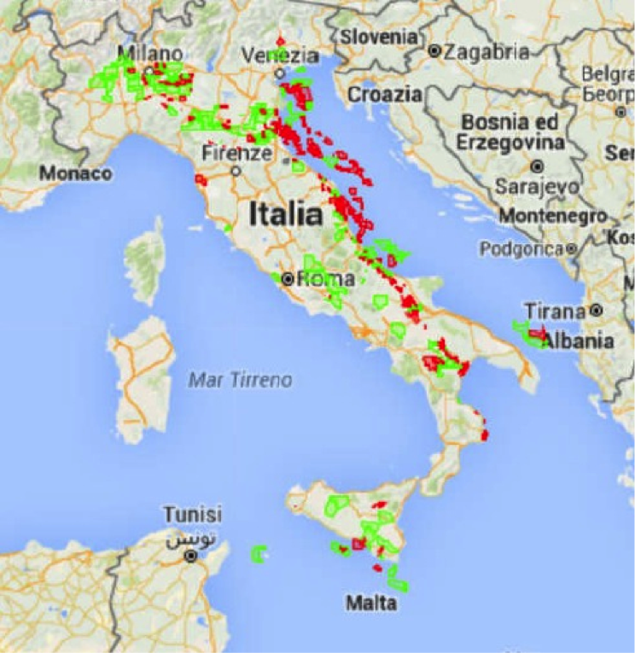
Figura 2
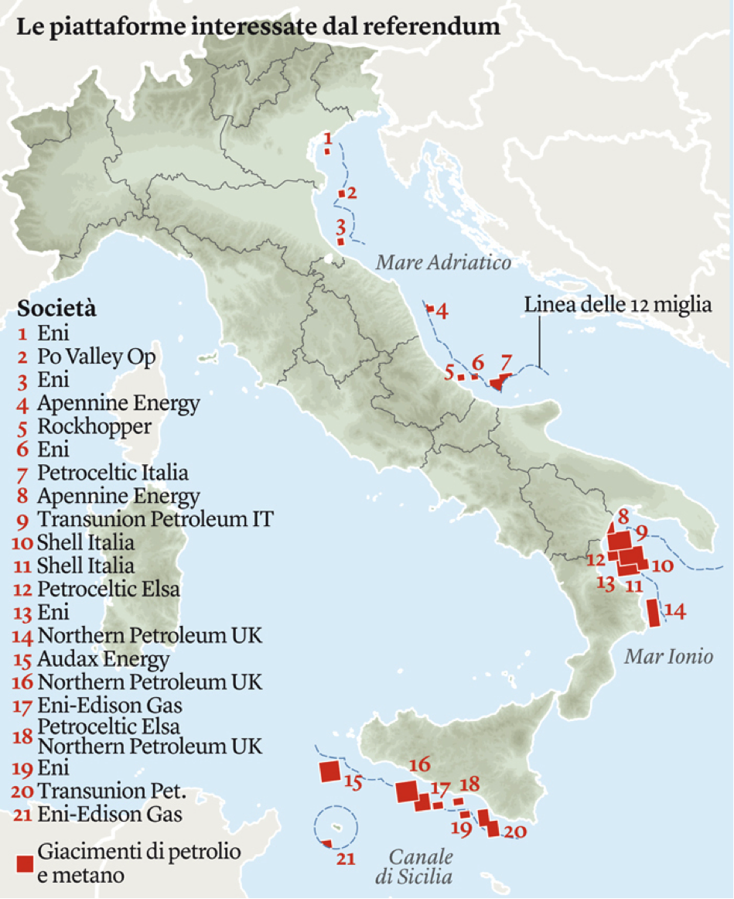
Tabella 1 – Produzione, Import, Export e Consumi di idrocarburi in Italia – 2014
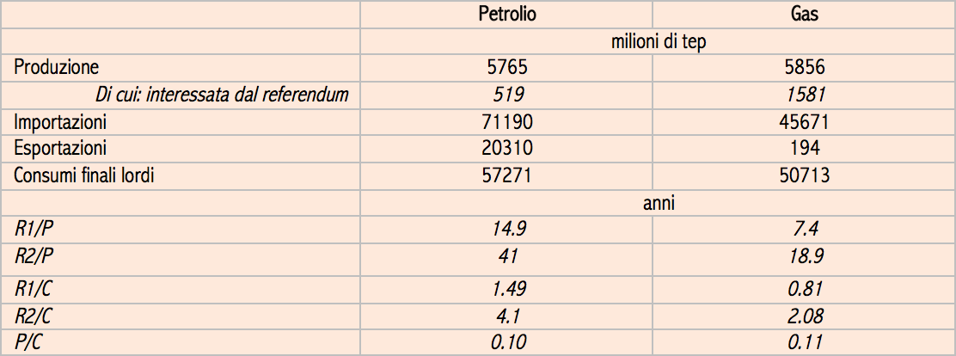
Note: R1 = riserce certe; R2 = riserve certe + probabili + possibili; P = produzione; C = consumi interni lordi. Fonte: nostri calcoli su dati ministero dello Sviluppo economico, Bilancio energetico nazionale
Tabella 2 – Produzione di idrocarburi in Italia – 2014 (valori percentuali)
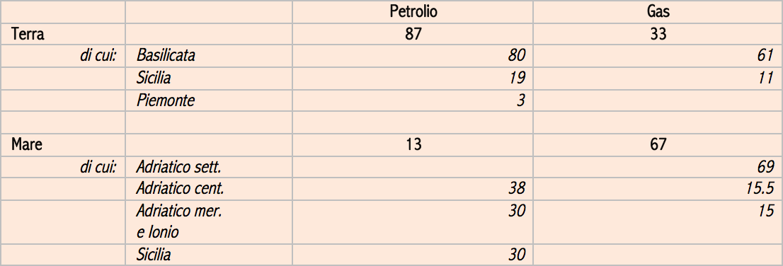
Fonte: nostri calcoli su dati ministero dello Sviluppo economico

